Utiliser la fonctionnalité de bibliographie automatique dans LibreOffice / OpenOffice.org Writer
L'intérêt majeur de l'utilisation de cet outil est qu'il assure une concordance parfaite entre les références citées dans le texte et l'index bibliographique généré automatiquement. De plus il évite les coquilles puisque les références ne seront pas ressaisies : elles le sont une fois pour toute, dans la base de données.
Il reste souple car aussi bien les références dans le texte (citations) que l'index restent manuellement modifiables.

Toutefois ceux d'entre vous qui manipulent de grandes quantités de références bibliographiques préféreront sans doute utiliser des logiciels spécialisés dans la gestion bibliographique. Il en existe à notre connaissance deux qui sont libres et qui s'intègrent dans LibreOffice / OpenOffice.org : Bibus et Zotero (ce dernier est une extension de navigateur Firefox et est particulièrement adapté à la récupération de références sur le Web).

Ce document s'adresse à des utilisateurs familiers des logiciels bureautiques. Il ne rentre pas dans le détail des manipulations les plus basiques.
Un autre tutoriel sur le même sujet décrit les manipulations de façon plus détaillées, vous pouvez le télécharger à partir d'ici : http://www.framasoft.net/article4248.html

Notre tutoriel est plus compact et axé sur une utilisation de la bibliographie à des fins de rédaction de textes scientifiques. Il inclut une annexe qui permet de saisir les données bibliographiques de façon compatible avec le modèle de document et la base de donnée que nous fournissons en accompagnement de ce tutoriel. Ce modèle de document respecte les formats requis pour une publication selon les standards de l'American Psychology Association (APA).
Il peut être adapté (voir chapitre 1 étape 3) pour d'autres spécifications.

Table des matières
1. Guide d'utilisation de la fonction bibliographique 2
1.1. Préparation de la base de données et du modèle 2
1.1.1. Création d'une base de donnée bibliographique 2
1.1.2. Déclaration de la base de données comme bibliographie 2
1.1.3. Établissement de la correspondance des colonnes dans le modèle 2
1.1.4. Saisie des références bibliographiques dans la base de données 5
1.1.5. Mise en forme de l'index bibliographique dans le modèle 5
1.2. Utilisation de la bibliographie automatisée dans un document 7
2. Démonstration : 8
. Annexe 1: Utiliser le modèle fourni, avec index bibliographique formaté APA 9
. Annexe 2 : Règles de saisie des données dans la table de bibliographie 10

Guide d'utilisation de la fonction bibliographique

Préparation de la base de données et du modèle

Création d'une base de donnée bibliographique

Dans LibreOffice / OpenOffice.org Base, il est possible soit de créer une base de données (un fichier .odb) et de saisir les données dedans ; soit de se connecter à une base (un fichier) déjà existant qui peut être de différent format : dBase (.dbf), Access (.mdb), feuille de calcul (.ods ou .xls), texte brut (.txt) ou délimité (.csv), carnets d'adresses, etc. Dans ce dernier cas le fichier .odb créé ne comporte que le lien vers le fichier qui contient les données. Selon les cas, les données seront éditables directement dans LibreOffice / OpenOffice.org Base ou seulement dans un logiciel qui leur est spécifique.

Une base de données par défaut est fournie à l'installation de LibreOffice / OpenOffice.org
Elle est constituée de trois fichiers (biblio.odb connecté à biblio.dbf + biblio.dbt) et est stockée (sous Windows) dans : C:\Documents and Settings\[User]\Application Data\LibreOffice\3\user\database\
(Remarque : le répertoire Application Data est un répertoire caché, il faut activer l'affichage des dossiers et fichiers cachés de l'explorateur Windows pour le voir.)
La base par défaut est au format dBase, les caractères y sont stockés au format Unicode UTF-8.

Nous vous proposons de la remplacer par la base que nous fournissons, constituée de deux fichiers : bibliographie.ods.odb connecté à bibliographie.ods. Copiez ces deux fichiers dans le répertoire de votre choix (d'où vous pourrez facilement les sauvegarder, par exemple D :\Mes documents\Recherche\biblio\).
Les données sont dans la feuille de calcul (.ods) et doivent être éditée avec LibreOffice / OpenOffice.org Calc (ou un autre logiciel qui prend en charge le format OpenDocument). Notre feuille de calcul contient plusieurs feuilles (ou onglets) : chacune d'entre elles constitue une table de données distincte.

Déclaration de la base de données comme bibliographie

Dans les options générales de LibreOffice / OpenOffice.org, déclarer le fichier destiné à stocker la base de données bibliographique :
Menu Outils > Options > LibreOffice / OpenOffice.org Base > Bases de données > pour l'entrée Bibliography, choisir le fichier : utiliser le bouton <Éditer> pour spécifier une autre base que celle par défaut (un fichier odb connecté à des données). Choisissez le fichier bibliographie.ods.odb.

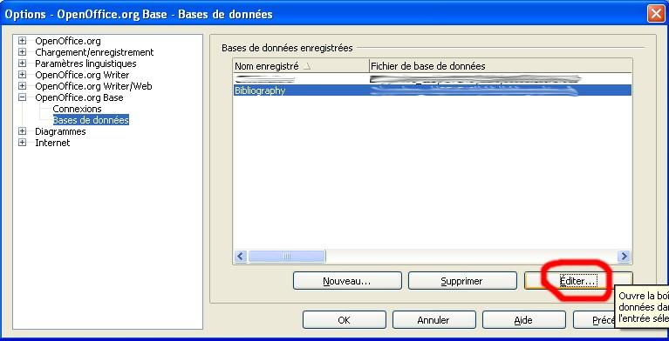

Établissement de la correspondance des colonnes dans le modèle

Copiez le modèle de texte que nous fournissons (fichier modele-ooo-biblio-APA-fr.ott) dans le répertoire où se trouvent vos modèles pour LibreOffice / OpenOffice.org.
Ce répertoire est défini dans Menu Outils > Options > LibreOffice / OpenOffice.org > Chemins > par l'entrée Modèles, que vous pouvez modifier.

Ouvrez le modèle pour l'éditer : dans l'explorateur Windows sélectionner le fichier (.ott) et choisir dans le menu contextuel Ouvrir.
Autre solution : dans OpenOffice.org Menu Fichier > Nouveau > Modèles et documents puis sélectionner le fichier et appuyer sur le bouton Éditer.
Autre solution : dans LibreOffice / OpenOffice.org Menu Fichier > Modèles > Gérer... Ouvrir le dossier Mes modèles, sélectionner le fichier, utiliser le bouton <Commande> et choisir dans le menu Editer.

Ouvrir la fenêtre de la base de donnée : Menu Outils > Base de données bibliographique

Si vous avez un message d'avertissement concernant l'assignation des colonnes, répondez <Non>.

Déroulez la liste correspondant au champ Table. Cette liste permet de choisir parmi plusieurs tables disponibles. Si vous avez déclaré notre base comme spécifié au § 1.1.2, vous devriez voir dans le nom de notre table d'exemple nommée PsySoc, choisissez la.

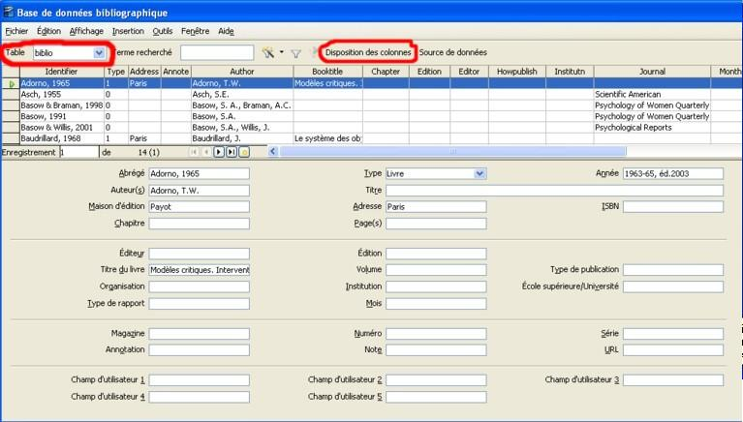
Ensuite, utiliser le bouton <Disposition des colonnes>, qui permet d'établir une correspondance entre les champs utilisés par Writer pour constituer les références bibliographiques et les champs de la table. Normalement cette correspondance est déjà établie pour notre modèle.
Basez vous sur la copie d'écran ci-dessous pour effectuer la correspondance avec notre table. Avant de valider, vérifier que aucun des champs ne contient la valeur <aucun>.

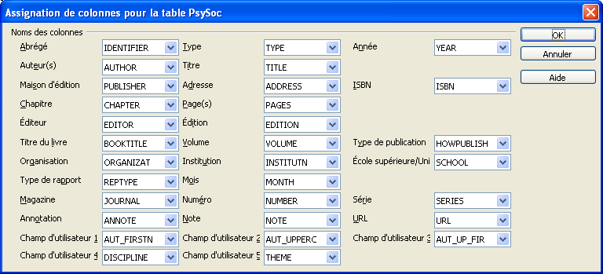
Si vous utilisez votre propre base de données, une autre table, ou si vous modifiez la structure d'une table préexistante (vous pouvez nommer les colonnes à votre convenance), vous devrez (r)établir la correspondance pour chaque champ. (Faire une copie d'écran <Alt>+<Impr.Ecran> pour se souvenir des correspondances modifiées.)

Saisie des références bibliographiques dans la base de données

Si vous utilisez notre fichier bibliographe.ods, ouvrez-le pour l'éditer avec LibreOffice / OpenOffice.org Calc. La première feuille, « PsySoc », est pré-remplie avec une série de références bibliographique. Reportez vous à l'annexe 2 du présent document pour savoir comment les informations sont disposées dans les colonnes en fonction du type de document. Cette disposition est en cohérence avec le formatage utilisé dans l'index bibliographique du modèle.
Attention : les Abrégés (colonne « Identifier » dans notre fichier) doivent être uniques. Utilisez une indexation (Exemple : Untel, 2008 ; Untel, 2008#1 ; Untel, 2008#2)

Vous pouvez créer d'autres feuilles (onglet), recopiez dans la nouvelle feuille les titres des colonnes. Chaque feuille constituera une table que vous pourrez associer à un modèle (ou un document).

Si vous utilisez une autre base de données, saisissez les données avec le logiciel adéquat. Ou si le format le permet (ex : format dBase) saisissez les données avec LibreOffice / OpenOffice.org :
Méthode 1 : Ouvrir le fichier .odb avec l'application LibreOffice / OpenOffice.org Base. Choisir la table souhaitée et l'ouvrir pour l'éditer directement. L'édition se fait dans un tableau.
Méthode 2 : à partir d'un document texte (ou modèle) ouvert : Menu Outils > Base de données bibliographique. Si vous avez plusieurs tables, en choisir une dans la liste déroulante Table. Ce choix rend la table active pour le document en cours. Éditer dans la fenêtre (masque de saisie).

Penser à sauvegarder régulièrement l'ensemble des fichiers constituant la base.

Mise en forme de l'index bibliographique dans le modèle

Notre modèle modele-ooo-biblio-APA-fr.ott comporte un index bibliographique déjà formaté selon les normes APA.
Attention : seuls les types de documents suivants ont été formatés selon les normes APA :
0-article
1-livre
5-extrait de livre avec titre (chapitre d'ouvrage)
9-mémoire (utilisable pour les thèses, les cours...)
12-rapport de congrès (et communication et actes de colloques...)
16-document web
Ces six types doivent pouvoir répondre à l'essentiel des usages.
Si vous avez besoin d'utiliser d'autres types, effectuez le formatage nécessaire (cf. ci-dessous).

Remarque : vous pouvez simplement copier l'index bibliographique de notre modèle vers un document texte, ou mieux, vers un autre modèle que vous utilisez déjà.

Si vous souhaitez avoir un modèle avec un formatage différent, créez un nouveau modèle en dupliquant simplement notre modèle. Puis effectuez les modifications souhaitées.

L'édition du format de l'index bibliographique se fait soit au moment de la création de l'index bibliographique soit par la suite.

Insérer un index bibliographique dans un modèle ou un document texte :
Menu Insertion > Index et tables > Index et tables... >
- Onglet Index : Type = bibliographie, décocher la protection (pour pouvoir notamment ajouter à la date les index a b...). Dans Parenthèses choisissez [aucun].
- Onglet Entrées : choisir l'ordre de tri et définir le format (ordre des champs et séparateurs) pour chaque type de document ; pour chaque champ définir le style de caractères (choisir « accentuation » pour mettre en italique). Définir l'ordre de tri.
- Les autres onglets permettent d'affecter un style au titre et aux entrées de l'index, de définir le nombre de colonnes et un éventuel arrière plan.

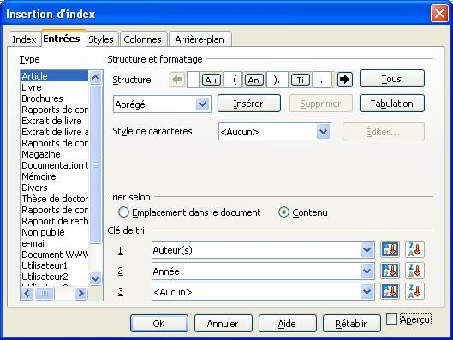
Édition du format par la suite : se positionner sur l'index, menu contextuel > Éditer l'index/la table.

Une fois le format défini pour l'ensemble des types utilisés, le document peut être enregistré comme modèle.
Attention : si on supprime l'index bibliographique, les mises en formes sont perdues.

Utilisation de la bibliographie automatisée dans un document

Étape 1 : dans le texte, insérer les citations (entrée de bibliographie)
Lorsque vous rédigez votre texte, insérez les citations de la manière suivante :
Menu Insertion > Index et tables... > Entrée de bibliographie... > Choisir l'Abrégé (liste déroulante, correspondant au champ « Identifier » de la table bibliographique), puis bouton <Insérer>. (Vous pouvez insérer plusieurs citations à la suite.) Puis bouton <Fermer>.

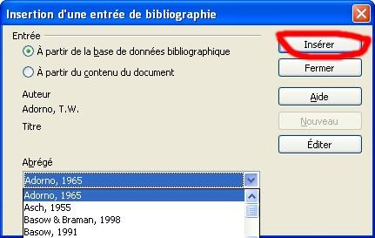
Astuce : paramétrez un raccourci clavier pour cette insertion : Menu Outils > Personnaliser > Clavier : pour Writer (bouton radio à sélectionner) associer par exemple la touche « F4 » (ou la combinaison « Ctrl+B ») avec « Insérer »/« entrée de bibliographie » (puis bouton <Modifier> puis <OK>).

L'entrée de bibliographie peut être éditée dans le texte : double-cliquer dans le champ. Cela n'a pas de conséquence sur la génération automatique de la bibliographie.
Remarque : dans notre fichier bibliographie.ods, les entrées (« Identifier ») sont formatées pour une utilisation entre parenthèses (Machin & Truc, 2007). Si elles sont utilisées dans une phrase, elles doivent être transformées ainsi : Machin et Truc (2007).

Remarque : la saisie d'une nouvelle référence peut se faire pendant l'édition du document. Insérer une entrée de bibliographie (voir ci-dessus). Choisir l'option « à partir du contenu du document » puis bouton <Nouveau>. Attention : l'enregistrement ainsi créé n'est pas inséré dans la base, il n'est inclut que dans le document sur lequel vous travaillez. Cette méthode est donc déconseillée.

Étape 2 : actualiser l'index
L'actualisation des index (sommaire, bibliographie...) n'est pas automatique, il faut le faire (via le menu contextuel > Actualiser l'index/la table) après les dernières modifications apportées au document.
Si l'on a modifié une donnée dans la table de bibliographie, il faut – après s'être assuré de l'enregistrement de la modification – supprimer et recréer l'entrée de bibliographie (la citation) dans le texte, puis réactualiser l'index bibliographique.
Enfin, on peut si besoin faire des corrections manuelles (notamment pour les indexations a,b...). Ces modifications seront perdues si l'index est réactualisé par la suite.

Démonstration :

Ci-dessous le résultat, au format APA (trié par contenu : auteurs + année).
Vous obtiendrez directement ce résultat en créant vos documents avec le modèle fourni.

Type de références : 0-article (Asch, 1955 ; Camus, 2006a), 1-livre (ici réédité sans modification) (Adorno, 1965), 5-extrait (chapitre) de livre avec titre (Camus, 2006b, 2007), 9-mémoire (Boudet, 2003), 12-rapport de congrès (De La Haye, 2003), 16-document web (M.I.E.L., 2009).

Bibliographie
Adorno, T.W. (1963-65, éd. 2003). Modèles critiques. Interventions – Répliques. Paris : Payot.
Asch, S.E. (1955). Opinions and social pressures. Scientific American, 193(5), 31-35.
Boudet, H. (2003). Les objectifs et visées du contrat de communication publicitaire : une analyse psycho-socio-pragmatique en réception. Mémoire de maîtrise de psychologie sociale, Université de Rouen.
Camus, O. (2006). La reproduction idéologique. Dans A. Dorna et J.M. Sabucedo (Eds), Études et chantiers de psychologie politique (pp. 127-144). Paris : L’Harmattan.
Camus, O. (2006). Le citoyen : chimère métaphysique, modèle normatif, ou forme anthropologique menacée ?. Les Cahiers de Psychologie Politique, 9. R4 SR1, 15pp.
Camus, O. (2007). Idéologie et communication. Dans J.-P. Pétard (Ed.), Psychologie sociale (pp. 269-334). Paris : Bréal (2nde édition revue).
De La Haye, A.-M. (2003, juin). La norme sociale d’inhibition des stéréotypes : champ d’application et justification rationnelle. Actes du Colloque Normes sociales et processus cognitifs, Poitiers.
Mouv. int. pour une écologie libidinale (2009, 25 novembre). Guide pour la rédaction des citations et références bibliographiques. Page consultée le 26 novembre 2009, sur http://www.ecologielibidinale.org/fr/fiches/tic/miel-fiche-biblio-APA-fr.pdf

Les petites imperfections, liées à des informations manquantes ou des cas très particuliers pourront être éliminées manuellement. Les indexations, lorsque auteur et date sont répétées (a, b...) seront corrigées manuellement dans le texte (citation) et dans la bibliographie (index).

Attention : faire ces modifications après la dernière actualisation de l'index, sinon elles seront perdues.

Annexe 1: Utiliser le modèle fourni, avec index bibliographique formaté APA

Nous vous fournissons un modèle de document texte pour LibreOffice / OpenOffice.org - fichier modele-ooo-biblio-APA-fr.ott - francisé (plus une variante en version originale : modele-ooo-biblio-APA-en.ott) qui inclut l'index bibliographique formaté selon les normes de l'American Psychology Association (APA).
Ce fichier doit être placé dans le répertoire des modèles de LibreOffice / OpenOffice.org, spécifié dans Menu Outils > Options... LibreOffice / OpenOffice.org → Chemins : Modèles.

Puis il devra être sélectionné lors de la création d'un nouveau document à partir d'un modèle :
Menu Fichier > Nouveau > Modèles et documents puis sélectionner le fichier modele-ooo-biblio-APA-fr et appuyer sur le bouton <Ouvrir> pour créer un nouveau document. (Appuyer à la place sur le bouton <Éditer> pour éditer ce modèle.)

Remarque : vous pouvez simplement copier l'index bibliographique du modèle vers un document texte ou mieux vers un autre modèle que vous utilisez déjà.

Ce modèle ne nécessite pas l'utilisation de la base de donnée fournie. Il peut être utilisée avec une autre base de données. Vous devrez simplement, après avoir déclaré cette base (cf. § 1.1.2), associer les champs dans le modèle tel que cela est décrit au § 1.1.3.

Amélioration et évolution de l'outillage
Notre outil « Bibliographie scientifique automatisée avec LibreOffice / OpenOffice » est constitué de six fichiers :
Ce mode d'emploi : miel-fiche-ooo-biblio-fr.pdf
Un modèle de texte, avec un index bibliographique au format APA : modele-ooo-biblio-APA-fr.ott (plus une version non francisée modele-ooo-biblio-APA-en.ott)
Une table de bibliographie : bibliographie.ods
Une base de donnée, connectée à la table de bibliographie : bibliographie.ods.odb
Un récapitulatif des principales règles de présentation du format APA : miel-fiche-biblio-APA-fr.pdf

Cet outil a été conçu à partir de notre expérience. Il devrait convenir à nombre d'entre vous. Certains seront néanmoins amenés à l'adapter pour leur usage. A votre tour vous pourrez faire bénéficier d'autres utilisateurs de votre travail : nous centraliserons les contributions et les intégrerons à l'outil.
En particulier, envoyez-nous des modèles formatés pour d'autres standards, des bases de données avec des listes de références de base dans votre discipline - en vous assurant que la répartition des données dans les différents champs reste compatible avec notre modèle (voir annexe 2).
Et en tout cas, n'hésitez pas à nous faire part de vos remarques, suggestions et améliorations :
http://www.ecologielibidinale.org/fr/miel-contact-fr.htm

Annexe 2 : Règles de saisie des données dans la table de bibliographie
Règles correspondant au modèle joint (fichier modele-ooo-biblio-APA-fr.ott).

Pour tous les types de documents :

Information | Champ de la table | Exemple
Appel de référence | Abrégé | Adorno, 1965
Type de document | Type | 1
Année de publication | Année | 1963-65, éd. 2003
Noms des auteurs | Auteur(s) | Adorno, T.W.
Titre | Titre | Modèles critiques. Interventions – Répliques
Remarque : selon la revue ou le livre dans lequel vous écrirez, les spécifications peuvent inclure les prénoms des auteurs et/ou les noms en majuscules.
La solution consiste à saisir ces informations en plus dans les champs utilisateurs et à les substituer au champ Auteur(s) dans le format de l'index bibliographique :
Noms des auteurs | Champ d'utilisateur 1 | Adorno, Theodor W.
Noms des auteurs | Champ d'utilisateur 2 | ADORNO, T.W.
Noms des auteurs | Champ d'utilisateur 3 | ADORNO, Theodor W.

Pour le type 0 = Article :

Information | Champ de la table | Exemple
Revue | Magazine | Scientific American
Numéro | Numéro | 193
Volume | Volume | '(5)
Numéro des pages | Page(s) | 31-35

Pour le type 1 = Livre :

Information | Champ de la table | Exemple
Éditeur | Maison d'édition | Payot
Ville | Adresse | Paris

Pour le type 5 = Extrait de livre avec titre :

Information | Champ de la table | Exemple
Éditeur | Maison d'édition | Presses Inter-Universitaires, Peter Lang
Ville | Adresse | Bruxelles
Titre de l'ouvrage | Titre du livre | Constructions identitaires et dynamiques politiques
Direction | Éditeur | L. Baugnet (Ed.)
Numéros des pages | Page(s) | (pp. 219-236)

Pour le type 9 = Mémoire (et thèse ou cours...) :

Information | Champ de la table | Exemple
Type de mémoire | Type de rapport | Mémoire de maîtrise de psychologie sociale
Institution | Institution | Université de Rouen

Pour le type 12 = Rapport de congrès (et communication, colloque...) :

Information | Champ de la table | Exemple
Communication au / Actes du / Congrès | Type de rapport | Communication au
Intitulé du colloque / de la conférence... | Titre du livre | Colloque International Changement X Psychologie : regards croisés
Date complète (facultatif) | Mois | 22-24 juin 2006
Ville | Adresse | Rouen
Numéros des pages | Page(s) | 160

Pour le type 16 = Document trouvé sur le web :

Information | Champ de la table | Exemple
URL | URL | http://www.ecologielibidinale.org/fr/fiches/miel-fiche-openoffice-fr.pdf
Date de consultation | Mois | 3 janvier 2009

Note : ce document a été réalisé et exporté au format PDF directement sous LibreOffice Writer.
Document sous licence Creative Commons by-sa http://creativecommons.org/licenses/by-sa/2.0/fr/
paternité=Association M.I.E.L. - partage sous conditions identiques.

Téléchargement depuis http://www.ecologielibidinale.org/fr/fiches/miel-dossier-tic-fr.htm §3.1
Voir notre fiche : http://www.ecologielibidinale.org/fr/fiches/tic/ooo/miel-fiche-biblio-APA-fr.pdf
Les feuilles de calcul, fichiers texte et données de carnet d'adresses ne sont pas éditables dans OpenOffice.org Base.
Téléchargement à/p du dossier informatique (§ 3.1.) : http://www.ecologielibidinale.org/fr/fiches/miel-dossier-tic-fr.htm
Voir note 4.
Vous ne pouvez pas donner un nom d'abrégé déjà utilisé dans le document.
Voir note 4.
La liste des codes de type utilisables avec notre modèle est indiquée § 1.1.5.
Pour un colloque, ajouter le mois. Pour une page web, ajouter le mois et le jour du mois.
Par défaut, une valeur numérique entre parenthèses est interprétée comme un nombre négatif. Ajouter ' (apostrophe) avant la première parenthèse pour spécifier que l'on saisi un texte.

